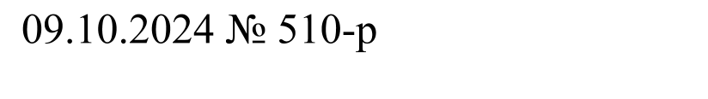

О внесении изменений в распоряжение администрации Шарыповского муниципального округа от 26.12.2023 № 613-р «Об утверждении плана контрольной деятельности контролёра-ревизора отдела по контролю и безопасности администрации Шарыповского муниципального округа Красноярского края в сфере закупок товаров, работ, услуг для обеспечения муниципальных нужд на 2024 год»

В целях осуществления контроля в сфере закупок товаров, работ, услуг для обеспечения муниципальных нужд на территории муниципального образования Шарыповский муниципальный округ в 2024 году, в соответствии с Порядком осуществления органом внутреннего муниципального финансового контроля администрации Шарыповского муниципального округа контроля за соблюдением законодательства в сфере закупок товаров, работ, услуг для обеспечения муниципальных нужд, утвержденным Постановлением администрации Шарыповского муниципального округа от 29.11.2022 № 785-п, руководствуясь [статьей 38](consultantplus://offline/ref=84EC35FA6FF03C4B73F2606156404A72588D0AD23CC9F87BFFBB8E27A93E93BAEF27B7ACC3E46E8A81B898A9X5C) Устава Шарыповского муниципального округа,

1. Внести в распоряжение администрации Шарыповского муниципального округа от 26.12.2023 № 613-р «Об утверждении плана контрольной деятельности контролёра-ревизора отдела по контролю и безопасности администрации Шарыповского муниципального округа Красноярского края в сфере закупок товаров, работ, услуг для обеспечения муниципальных нужд на 2024 год», следующие изменения:

план контрольной деятельности контролёра-ревизора отдела по контролю и безопасности администрации Шарыповского муниципального округа Красноярского края в сфере закупок товаров, работ, услуг для обеспечения муниципальных нужд на территории муниципального образования Шарыповский муниципальный округ на 2024 год (приложение к распоряжению) изложить в новой редакции согласно приложению.

2. Контроль за исполнением распоряжения возложить на Деменева Ю.А., заместителя главы округа по территориальному управлению.

3. Распоряжение вступает в силу со дня подписания.

Глава округа Г.В. Качаев

